ПРОЕКТ

СХЕМЫ

размещения гаражей, являющихся некапитальными сооружениями,

на землях или земельных участках, находящихся в государственной

или муниципальной собственности, на территории

Парковского сельского поселения Тихорецкого района

1.Текстовая часть.

|  |  |  |  |  |
| --- | --- | --- | --- | --- |
| №  п/п | Адресные ориентиры  объекта | Вид объекта | Площадь места размещения объекта, кв. метров | Сведения о наличии, либо отсутствии гаража |
| 1 | 2 | 4 | 5 | 6 |
| 1 | Краснодарский край, Тихорецкий район, п. Парковый, ул. Гагарина, в районе МКД № 8, в районе адресного ориентира | Металлический гараж | 21 | имеется |
| 2 | Краснодарский край, Тихорецкий район, п. Парковый, территория гаражная Гагарина № 15, рядом с гаражом № 40, в районе адресного ориентира | Металлический гараж | 29 | имеется |

2. Графическая часть.

Схема размещения гаражей, являющихся некапитальными сооружениями, либо стоянок технических или других средств передвижения инвалидов близи их места жительства на территории Парковского сельского поселения (схема 1).

Объект 1.

Земельный участок для размещения металлического гаража, являющегося некапитальным сооружением, по адресу (местоположение относительно ориентира): Краснодарский край, Тихорецкий район, пос. Парковый, ул. Гагарина, в районе многоквартирного жилого дома № 8 (схема 2).

Объект: некапитальный гараж.

Кадастровый номер земельного участка или кадастровый номер квартала, на котором планируется размещение объекта: 23:32:0403003.

Площадь предполагаемого размещения объекта: 21 кв. м.

Категория земель или земельного участка, на которых планируется размещение объекта: земли населенных пунктов.

Вид разрешенного использования земельного участка, на котором планируется размещение объекта (при наличии): - отсутствует.

|  |  |  |
| --- | --- | --- |
| Обозначение характерных точек границ, № | Координаты, м  (указываются в случае подготовки схемы расположения земельного участка с использованием технологических и программных средств, в том числе размещенных на официальном сайте. Значения координат, полученные с использованием указанных технологических и программных средств, указываются с округлением до 0,01 метра) | |
| 1 | 2 | 3 |
|  | X | Y |
| 1 | 567512.75 | 2234995.66 |
| 2 | 567513.17 | 2235003.23 |
| 3 | 567510.36 | 2235003.36 |
| 4 | 567509.94 | 2234995.79 |

Сведения о наличии доступа к размещаемому объекту: доступ к размещаемому объекту осуществляется посредством земель общего пользования.

Объект 2.

Земельный участок для размещения металлического гаража, являющегося некапитальным сооружением, по адресу (местоположение относительно ориентира): Краснодарский край, Тихорецкий район, п. Парковый, территория гаражная Гагарина № 15, рядом с гаражом № 40, в районе адресного ориентира (схема 3).

Объект: некапитальный гараж.

Кадастровый номер земельного участка или кадастровый номер квартала, на котором планируется размещение объекта: 23:32:0403003.

Площадь предполагаемого размещения объекта: 29 кв. м.

Категория земель или земельного участка, на которых планируется размещение объекта: земли населенных пунктов.

Вид разрешенного использования земельного участка, на котором планируется размещение объекта (при наличии): - отсутствует.

|  |  |  |
| --- | --- | --- |
| Обозначение характерных точек границ, № | Координаты, м  (указываются в случае подготовки схемы расположения земельного участка с использованием технологических и программных средств, в том числе размещенных на официальном сайте. Значения координат, полученные с использованием указанных технологических и программных средств, указываются с округлением до 0,01 метра) | |
| 1 | 2 | 3 |
|  | X | Y |
| 1 | 567857.87 | 2235289.63 |
| 2 | 567858.71 | 2235293.34 |
| 3 | 567851.39 | 2235294.98 |
| 4 | 567850.55 | 2235291.27 |

Сведения о наличии доступа к размещаемому объекту: доступ к размещаемому объекту осуществляется посредством земель общего пользования.

Начальник общего

отдела администрации

Парковского сельского поселения

Тихорецкого района Е.В. Лукьянова

3. Графическая часть

Схема

размещения гаражей, являющихся некапитальными сооружениями,

либо стоянок технических или других средств передвижения

инвалидов близи их места жительства на территории

Парковского сельского поселения Тихорецкого района

пос. Парковый

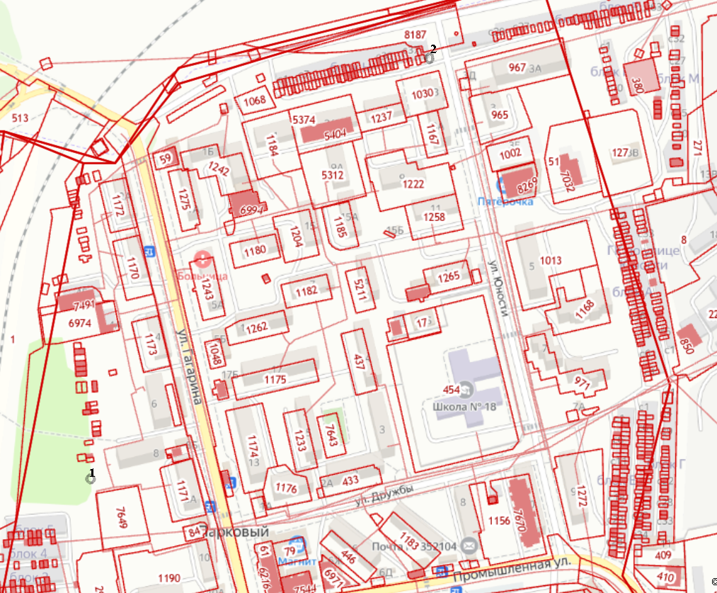

Условные обозначения:

**1** место размещения нестационарного гаража

Схема 2

СхемаР

Кадастровый инженер А.А Кизилов

Схема 3

СхемаР

Кадастровый инженер А.А. Кизилов